Chain of Responsibility

Også kendt som: CoR, Chain of Command

Formål
Chain of Responsibility er et adfærdsdesignmønster, der gør det muligt at videresende anmodninger langs en kæde af handlere. Når en anmodning modtages, beslutter hver handler, om den skal behandle anmodningen eller videresende den til den næste handler i kæden.

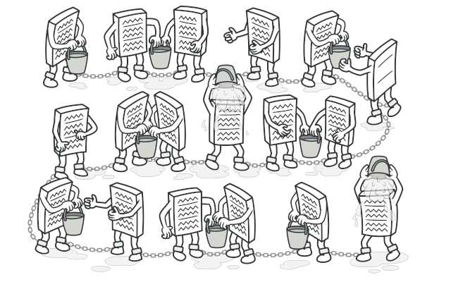

Problem
Forestil dig, at du arbejder på et online bestillingssystem. Du vil begrænse adgangen til systemet, så kun autentificerede brugere kan oprette ordrer. Desuden skal brugere med administrative rettigheder have fuld adgang til alle ordrer.

Efter lidt planlægning indså du, at disse tjek skal udføres sekventielt. Applikationen kan forsøge at autentificere en bruger, når den modtager en anmodning, der indeholder brugerens legitimationsoplysninger. Hvis disse legitimationsoplysninger ikke er korrekte, og autentificeringen fejler, er der ingen grund til at fortsætte med yderligere tjek.
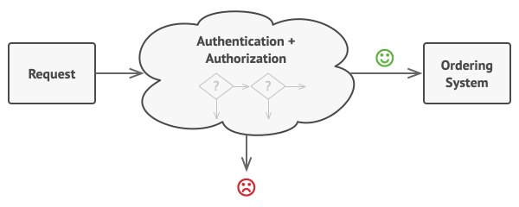
Anmodningen skal gennemgå en række tjek, før bestillingssystemet selv kan behandle den.
I løbet af de næste par måneder implementerede du flere af disse sekventielle tjek:
- En af dine kollegaer foreslog, at det er usikkert at sende rådata direkte til bestillingssystemet. Derfor tilføjede du et ekstra valideringstrin for at rense dataene i anmodningen.
- Senere opdagede nogen, at systemet er sårbart overfor brute force-angreb på adgangskoder. For at imødegå dette tilføjede du hurtigt et tjek, der filtrerer gentagne fejlede anmodninger fra samme IP-adresse.
- En anden person foreslog, at du kunne fremskynde systemet ved at returnere cachede resultater for gentagne anmodninger med de samme data. Derfor tilføjede du endnu et tjek, der kun lader anmodningen passere videre til systemet, hvis der ikke findes et passende cachet svar.
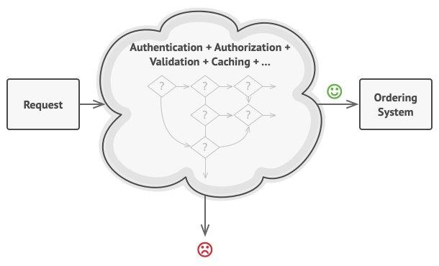
Figur 1. The bigger the code grew, the messier it became.

Koden for tjekkene, der allerede lignede et rod, blev mere og mere opblæst, efterhånden som du tilføjede nye funktioner. At ændre et tjek påvirkede ofte de andre. Værst af alt, når du forsøgte at genbruge tjekkene for at beskytte andre komponenter af systemet, måtte du duplikere noget af koden, da disse komponenter krævede nogle af tjekkene, men ikke alle.
Systemet blev meget svært at forstå og dyrt at vedligeholde. Du kæmpede med koden i et stykke tid, indtil du en dag besluttede at refaktorere det hele.

Løsning
Som mange andre adfærdsdesignmønstre, bygger Chain of Responsibility på at transformere bestemte adfærdsmønstre til selvstændige objekter kaldet håndterere. I vores tilfælde skal hvert tjek udtrækkes til sin egen klasse med en enkelt metode, der udfører tjekket. Anmodningen og dens data sendes som argument til denne metode.
Mønstret foreslår, at du linker disse håndterere sammen i en kæde. Hver håndterer i kæden har et felt til at opbevare en reference til den næste håndterer i kæden. Udover at behandle anmodningen, videresender håndtererne anmodningen videre langs kæden. Anmodningen rejser langs kæden, indtil alle håndterere har haft mulighed for at behandle den.
Her er det bedste ved mønstret: En håndterer kan vælge ikke at videresende anmodningen og dermed stoppe enhver videre behandling.
I vores eksempel med bestillingssystemer udfører en håndterer behandlingen og beslutter derefter, om den vil sende anmodningen videre langs kæden. Hvis anmodningen indeholder de rette data, kan alle håndtererne udføre deres primære adfærd, uanset om det drejer sig om autentificeringstjek eller caching.
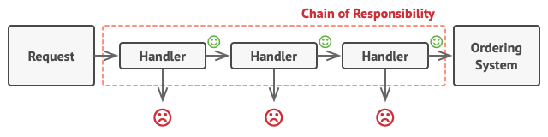
Figur 2. Handlers are lined up one by one, forming a chain.

Der findes dog en lidt anderledes tilgang (som er mere kanonisk), hvor en håndterer, når den modtager en anmodning, beslutter, om den kan behandle den. Hvis den kan, sender den ikke anmodningen videre. Så det er enten kun én håndterer, der behandler anmodningen, eller ingen af dem. Denne tilgang er meget almindelig, når man arbejder med events i stakke af elementer i en grafisk brugergrænseflade.
For eksempel, når en bruger klikker på en knap, spreder eventet sig gennem kæden af GUI-elementer, der starter med knappen, går langs dens containere (som formularer eller paneler), og ender i hovedapplikationsvinduet. Eventet behandles af det første element i kæden, der er i stand til at håndtere det. Dette eksempel er også bemærkelsesværdigt, da det viser, at en kæde altid kan udtrækkes fra et objekttræ.

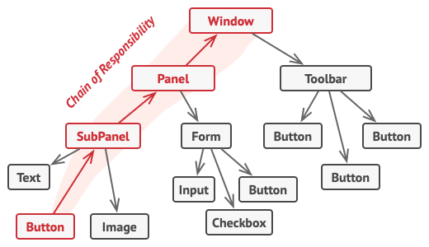
Figur 3. A chain can be formed from a branch of an object tree.

Det er afgørende, at alle håndtererklasser implementerer den samme grænseflade. Hver konkret håndterer bør kun bekymre sig om, at den næste håndterer har execute-metoden. På denne måde kan du sammensætte kæder i runtime ved at bruge forskellige håndterere uden at binde din kode til deres konkrete klasser.

Real-World Analogy
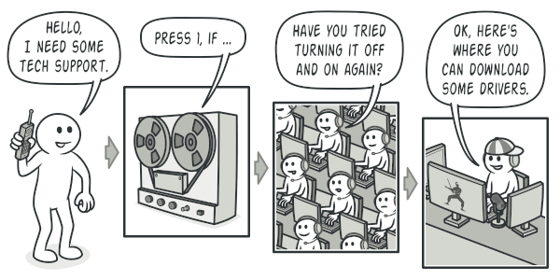
Figur 4. A call to tech support can go through multiple operators.

Du har lige købt og installeret en ny hardwarekomponent på din computer. Da du er en nørd, har computeren flere operativsystemer installeret. Du prøver at starte alle for at se, om hardware er understøttet. Windows opdager og aktiverer automatisk hardware. Men din elskede Linux nægter at arbejde med den nye hardware. Med et lille håb beslutter du dig for at ringe til supportnummeret på boksen.
Det første, du hører, er den robotiske stemme fra autosvareren. Den foreslår ni populære løsninger på forskellige problemer, som ikke er relevante for dit tilfælde. Efter et stykke tid forbinder robotten dig til en live-operatør.
Desværre kan operatøren heller ikke foreslå noget specifikt. Han bliver ved med at citere lange uddrag fra manualen og nægter at lytte til dine kommentarer. Efter at have hørt sætningen "Har du prøvet at slukke og tænde computeren igen?" for 10. gang, kræver du at blive forbundet til en ordentlig tekniker.

Til sidst videresender operatøren dit opkald til en af teknikerne, som sikkert har længtes efter at chatte med et menneske i flere timer, mens han sad alene i sit serverrum i kælderen på et kontorbygning. Teknikeren fortæller dig, hvor du kan downloade de rigtige drivere til din nye hardware og hvordan du installerer dem på Linux. Endelig, løsningen! Du afslutter opkaldet og sprudler af glæde.

Struktur
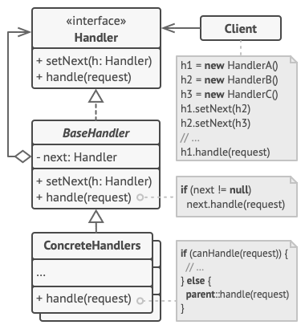

- Handler erklærer grænsefladen, der er fælles for alle konkrete håndterere. Den indeholder normalt kun en enkelt metode til at håndtere anmodninger, men nogle gange kan den også have en anden metode til at sætte den næste håndterer i kæden.
- Base Handler er en valgfri klasse, hvor du kan placere boilerplate-kode, der er fælles for alle håndtererklasser. Normalt definerer denne klasse et felt til at opbevare en reference til den næste håndterer. Klienterne kan opbygge en kæde ved at sende en håndterer til konstruktøren eller setteren af den forrige håndterer. Klassen kan også implementere standardbehandlingsadfærden: Den kan sende udførelsen videre til den næste håndterer efter at have kontrolleret for dens eksistens.
- Concrete Handlers indeholder den faktiske kode til at behandle anmodninger. Når en håndterer modtager en anmodning, skal den beslutte, om den vil behandle den og eventuelt, om den vil sende den videre langs kæden. Håndterere er normalt selvstændige og uforanderlige og accepterer alle nødvendige data én gang via konstruktøren.
- Client kan sammensætte kæder én gang eller dynamisk, afhængigt af applikationens logik. Bemærk, at en anmodning kan sendes til enhver håndterer i kæden – det behøver ikke at være den første.

Pseudocode
In this example, the Chain of Responsibility pattern is responsible for displaying contextual help information for active GUI elements.
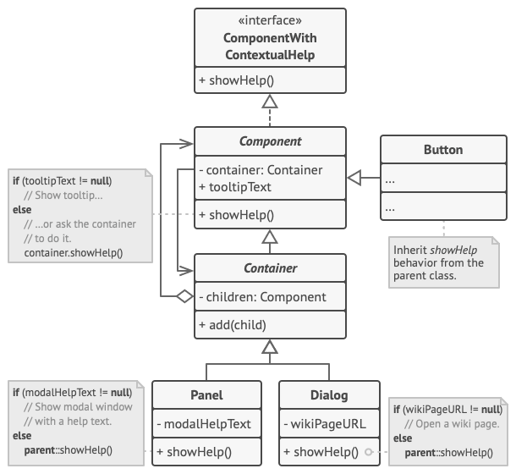
The GUI classes are built with the Composite pattern. Each element is linked to its container element. At any point, you can build a chain of elements that starts with the element itself and goes through all of its container elements.
The application’s GUI is usually structured as an object tree. For example, the Dialog class, which renders the main window of the app, would be the root of the object tree. The dialog contains Panels, which might contain other panels or simple low-level elements like Buttons and TextFields.
A simple component can show brief contextual tooltips, as long as the component has some help text assigned. But more complex components define their own way of showing contextual help, such as showing an excerpt from the manual or opening a page in a browser.
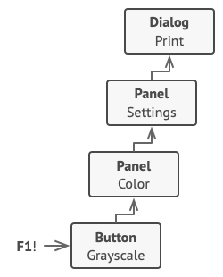
That’s how a help request traverses GUI objects.
When a user points the mouse cursor at an element and presses the F1 key, the application detects the component under the pointer and sends it a help request. The request bubbles up through all the element’s containers until it reaches the element that’s capable of displaying the help information.
// The handler interface declares a method for executing a
// request.
interface ComponentWithContextualHelp is
method showHelp()

// The base class for simple components.
abstract class Component implements ComponentWithContextualHelp is
field tooltipText: string

// The component's container acts as the next link in the
// chain of handlers.
protected field container: Container

// The component shows a tooltip if there's help text
// assigned to it. Otherwise it forwards the call to the
// container, if it exists.
method showHelp() is
if (tooltipText != null)
// Show tooltip.
else
container.showHelp()

// Containers can contain both simple components and other
// containers as children. The chain relationships are
// established here. The class inherits showHelp behavior from
// its parent.
abstract class Container extends Component is
protected field children: array of Component

method add(child) is
children.add(child)
child.container = this

// Primitive components may be fine with default help
// implementation...
class Button extends Component is
// ...

// But complex components may override the default
// implementation. If the help text can't be provided in a new
// way, the component can always call the base implementation
// (see Component class).
class Panel extends Container is
field modalHelpText: string

method showHelp() is
if (modalHelpText != null)
// Show a modal window with the help text.
else
super.showHelp()

// ...same as above...
class Dialog extends Container is
field wikiPageURL: string

method showHelp() is
if (wikiPageURL != null)
// Open the wiki help page.
else
super.showHelp()

// Client code.
class Application is
// Every application configures the chain differently.
method createUI() is
dialog = new Dialog("Budget Reports")
dialog.wikiPageURL = "http://..."
panel = new Panel(0, 0, 400, 800)
panel.modalHelpText = "This panel does..."
ok = new Button(250, 760, 50, 20, "OK")
ok.tooltipText = "This is an OK button that..."
cancel = new Button(320, 760, 50, 20, "Cancel")
// ...
panel.add(ok)
panel.add(cancel)
dialog.add(panel)

// Imagine what happens here.
method onF1KeyPress() is
component = this.getComponentAtMouseCoords()
component.showHelp()

Anvendelighed (Applicability)
Brug Chain of Responsibility-mønstret, når dit program skal kunne behandle forskellige typer af anmodninger på forskellige måder, men de præcise typer og rækkefølgen af anmodninger er ikke kendt på forhånd.
Mønstret giver dig mulighed for at linke flere håndterere sammen i én kæde, og når en anmodning modtages, "spørger" hver håndterer, om den kan behandle den. På denne måde får alle håndterere en chance for at behandle anmodningen.

Brug mønstret, når det er vigtigt at eksekvere flere håndterere i en bestemt rækkefølge.
Da du kan linke håndtererne i kæden i enhver rækkefølge, vil alle anmodninger passere gennem kæden præcist, som du har planlagt.

Brug Chain of Responsibility-mønstret, når sættet af håndterere og deres rækkefølge skal kunne ændres i runtime.

Hvis du giver settere for et referencefelt inde i håndtererklasserne, vil du kunne indsætte, fjerne eller ændre rækkefølgen af håndterere dynamisk.
Hvordan implementeres det
- Erklær håndterergrænsefladen og beskriv signaturen for metoden, der håndterer anmodninger.

Beslut hvordan klienten vil sende anmodningens data ind i metoden. Den mest fleksible måde er at konvertere anmodningen til et objekt og sende det som argument til behandlingsmetoden.

- For at eliminere duplikation af boilerplate-kode i de konkrete håndterere kan det være en god idé at oprette en abstrakt base-håndtererklasse, der stammer fra håndterergrænsefladen.

Denne klasse skal have et felt til at opbevare en reference til den næste håndterer i kæden. Overvej at gøre klassen uforanderlig. Hvis du planlægger at ændre kæderne i runtime, skal du definere en setter-metode for at ændre værdien af referencefeltet.

Du kan også implementere den bekvemme standardadfærd for behandlingsmetoden, som er at videresende anmodningen til den næste håndterer, medmindre der ikke er nogen tilbage. Konkrete håndterere kan bruge denne adfærd ved at kalde metoden fra forældren.

- Opret konkrete håndtererunderklasser én ad gangen og implementer deres behandlingsmetoder.
Når en håndterer modtager en anmodning, skal den træffe to beslutninger:
  - Om den vil behandle anmodningen.
  - Om den vil videresende anmodningen videre langs kæden.

- Klienten kan sammensætte kæder selv eller modtage præbygget kæder fra andre objekter. I sidstnævnte tilfælde skal du implementere nogle fabriksmetoder, der opbygger kæderne i henhold til konfiguration eller miljøindstillinger.

- Klienten kan aktivere en hvilken som helst håndterer i kæden, ikke kun den første. Anmodningen vil blive sendt videre langs kæden, indtil en håndterer nægter at videresende den, eller indtil den når slutningen af kæden.

- På grund af kædens dynamiske natur bør klienten være klar til at håndtere følgende scenarier:
  - Kæden kan bestå af kun ét link.
  - Nogle anmodninger når måske ikke slutningen af kæden.
  - Andre kan nå slutningen af kæden uden at blive behandlet.

Pros and Cons
Fordele:
- Du kan kontrollere rækkefølgen af behandlingen af anmodninger.
- Single Responsibility Principle (SRP): Du kan løsne koblingen mellem de klasser, der kalder operationer, og de klasser, der udfører operationerne.
- Open/Closed Principle: Du kan tilføje nye håndterere til applikationen uden at bryde eksisterende klientkode.
Ulemper:
- Nogle anmodninger kan ende med ikke at blive behandlet.You can control the order of request handling.

Relationer til Andre Mønstre
Chain of Responsibility, Command, Mediator og Observer adresserer forskellige måder at forbinde sendere og modtagere af anmodninger på:
Chain of Responsibility videresender en anmodning sekventielt langs en dynamisk kæde af potentielle modtagere, indtil en af dem håndterer den.
Command etablerer en ensrettet forbindelse mellem sendere og modtagere.
Mediator fjerner direkte forbindelser mellem sendere og modtagere, hvilket tvinger dem til at kommunikere indirekte via en mediator.
Observer lader modtagere abonnere og afmelde sig dynamisk fra at modtage anmodninger.
Chain of Responsibility bruges ofte sammen med Composite. I dette tilfælde, når et bladkomponent får en anmodning, kan det videresende den gennem kæden af alle de overordnede komponenter ned til roden af objekttræet.
Handlere i Chain of Responsibility kan implementeres som Commands. I dette tilfælde kan du udføre mange forskellige operationer over det samme kontekstobjekt, der er repræsenteret ved en anmodning.
Der findes dog en anden tilgang, hvor anmodningen selv er et Command-objekt. I så fald kan du udføre den samme operation i en række forskellige kontekster, der er knyttet sammen i en kæde.
Chain of Responsibility og Decorator har meget lignende klasse-strukturer. Begge mønstre bygger på rekursiv sammensætning for at sende udførelsen gennem en række objekter. Der er dog flere væsentlige forskelle:
Handlere i Chain of Responsibility kan udføre vilkårlige operationer uafhængigt af hinanden og kan stoppe med at videresende anmodningen på et hvilket som helst tidspunkt.
På den anden side kan Decorators udvide objektets adfærd, samtidig med at de bevarer konsistens med basegrænsefladen. Desuden er Decorators ikke tilladt at bryde anmodningens flow.

